Муниципальное бюджетное дошкольное образовательное учреждение
«Солгонский детский сад»

ПРОЕКТ

«Здоровое питание»
Во второй младшей группе «Пчелки»

Тип проекта: : познавательно – творческий,
Сроки проекта: краткосрочный (05 апреля- 12 апреля).

Составитель:
воспитатель:
Коконова М.Н.

2021г.
с.Солгон.

Актуальность:
- Рациональное питание является одним из факторов внешней среды, определяющих нормальное развитие ребёнка. Оно оказывает самое непосредственное влияние на жизнедеятельность, рост, состояние здоровья.
- Правильное сбалансированное питание, отвечающее физиологическим потребностям растущего организма, повышает устойчивость к различным неблагоприятным воздействиям.
- Наиболее важно соблюдение принципов рационального питания детей дошкольного возраста. Именно в этом возрасте дети не могут самостоятельно оценить полезность здоровой пищи, в наше время, время рекламы чипсов, кириешек, чупа-чупсов, газированные воды и т. д. У детей формируется искаженные взгляды на питание.
Участники: Воспитатели , дети.

Тип проекта: познавательно-исследовательский, творческий, краткосрочный.

Срок реализации проекта: 1 неделя

Проблема:
Недостаточно знаний у детей о правилах здорового питания, отказ от полезных продуктов, питания в детском саду.
Цель проекта:
создание условий для формирования знаний детей и их родителей о правилах здорового питания. Расширить и уточнить представление у детей о продуктах, приносящих пользу организму, об организации правильного здорового питания.

Задачи:
- формировать знания о правилах здорового питания;
- формировать у детей интерес и готовность к соблюдению правил рационального здорового питания;
- познакомить с группами витаминов .
- развивать творческие способности у детей и умение работать сообща.

Ожидаемый результат:
-Дети приобретут первичные представления о полезности витаминов, пищи, о том, что вредно и что полезно для здоровья.
- Пополнить словарный запас детей, как активного, так и пассивного словаря;
- Развить творческие способности у детей.

Этапы проектной деятельности:
1 этап Подготовительный:
1. Составление плана работы над проектом.
2. Сбор материала необходимого для реализации проекта.
3. Организация предметно-развивающей среды по теме проекта.
4. Изготовление дидактических игр и пособий.
5. Разработка конспектов НОД по планируемой теме.

2 этап Основной:
Виды деятельности | Название видов деятельности
Игровая деятельность
Сюжетно-ролевые игры | «Приготовим салат»  «Мы повара»
Дидактические игры | «Чудесный мешочек»  «Овощи фрукты».  «Собери картинку (разрезные овощи)»  «Найди по описанию»  «Полезно -вредно»
Коммуникативная деятельность
Беседы | «Здоровье и болезнь»  «Вредная еда!»  «Режим дня»  «В каких овощах есть витамины?»  «Какие фрукты вы знаете?»  «Микробы и вирусы»
Рассматривание иллюстраций | «Вредные продукты»  «Овощи и фрукты»  «Режим дня»
Загадки | «Овощи», «Фрукты»
Двигательная деятельность
Подвижные игры | «Огород»  «Огурчик»
Пальчиковые игры | «Мы капусту рубим»  «Будем мы варить компот».
Изобразительная деятельность
Аппликация | Коллективная работа «Правильное питание» , «Варим компот»
Восприятие художественной литературы
Чтение художественной литературы | «Сказка про мальчика, который не любил мыть руки».  Ю. Тувим «Овощи»  Русская народная сказка  «Вершки и корешки»  С.В. Михалков «Овощи».

3 этап Заключительный:
У детей расширились представления о здоровом образе жизни и его значимости для человека, появилось бережное отношение к своему здоровью.
Разнообразились знания об овощах и фруктах.

Приложение:
№1 Коллективная работа « Правильное питание»

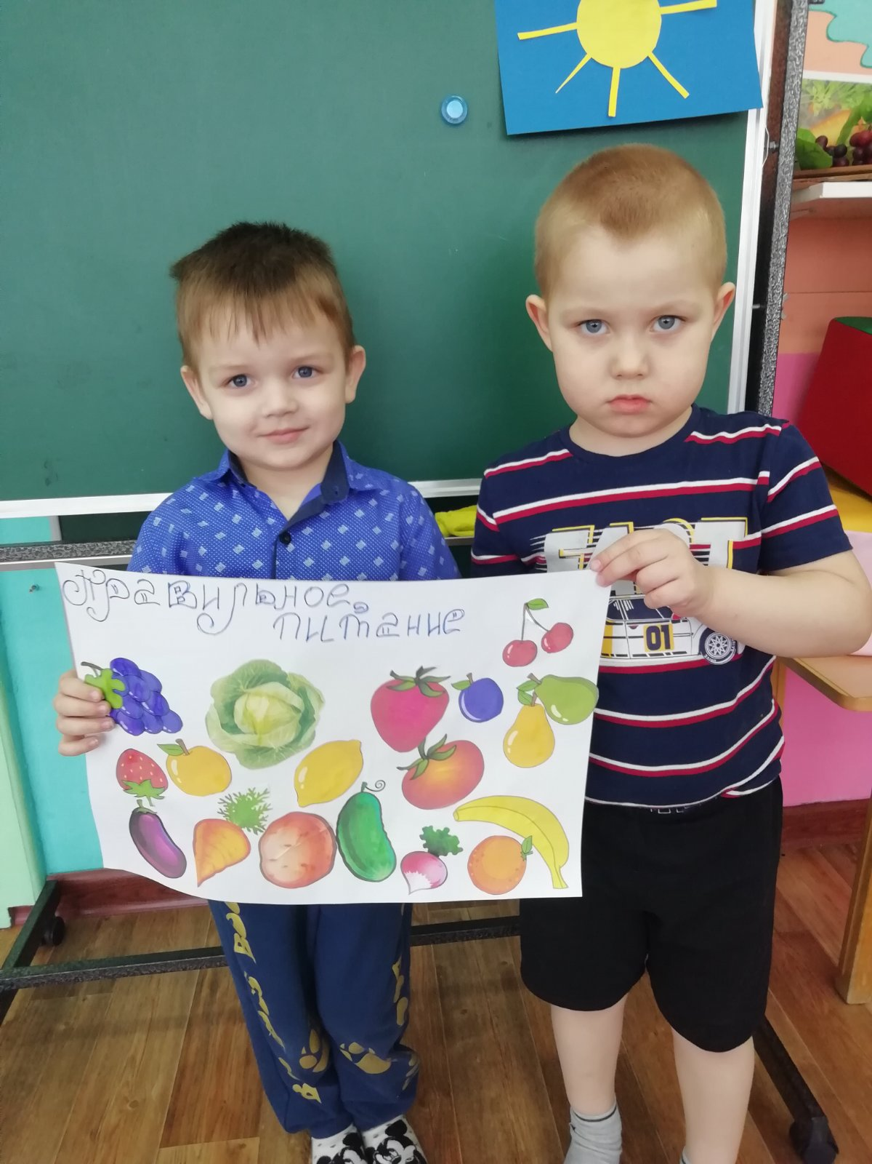

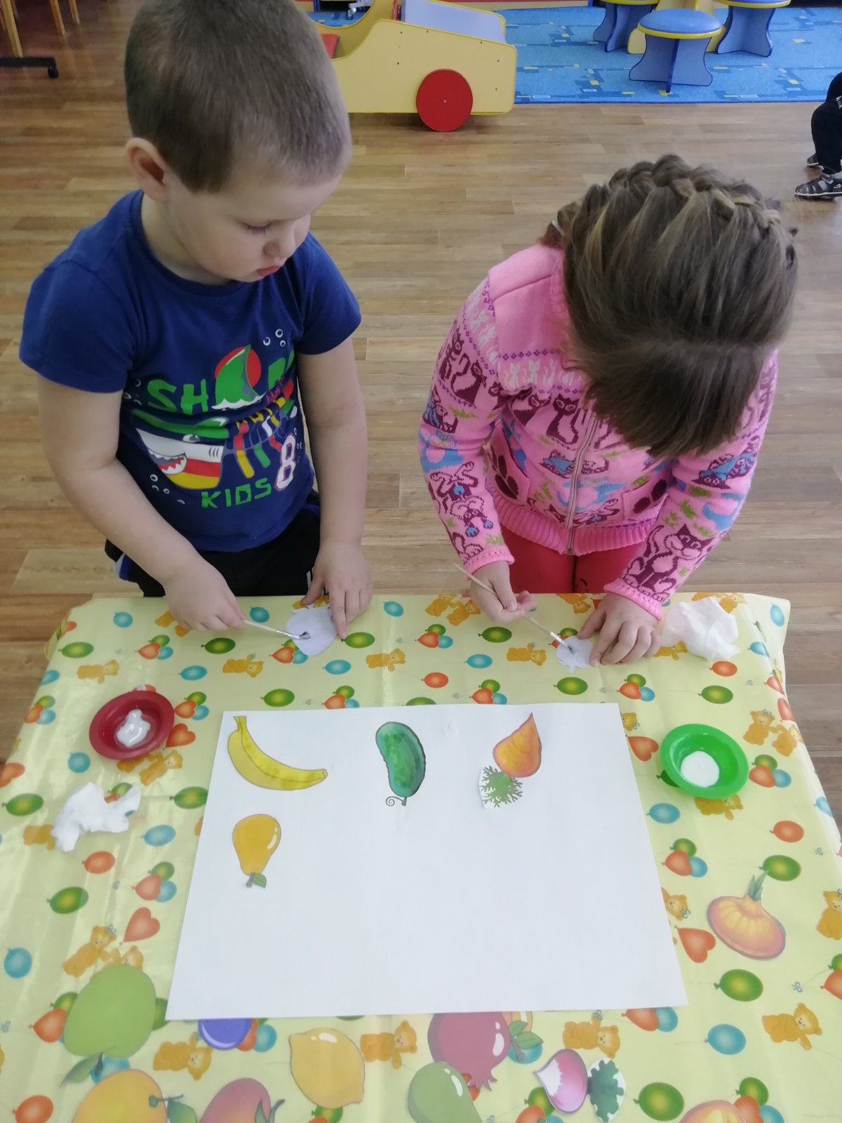

№2 Рассматривание иллюстраций овощей и фруктов
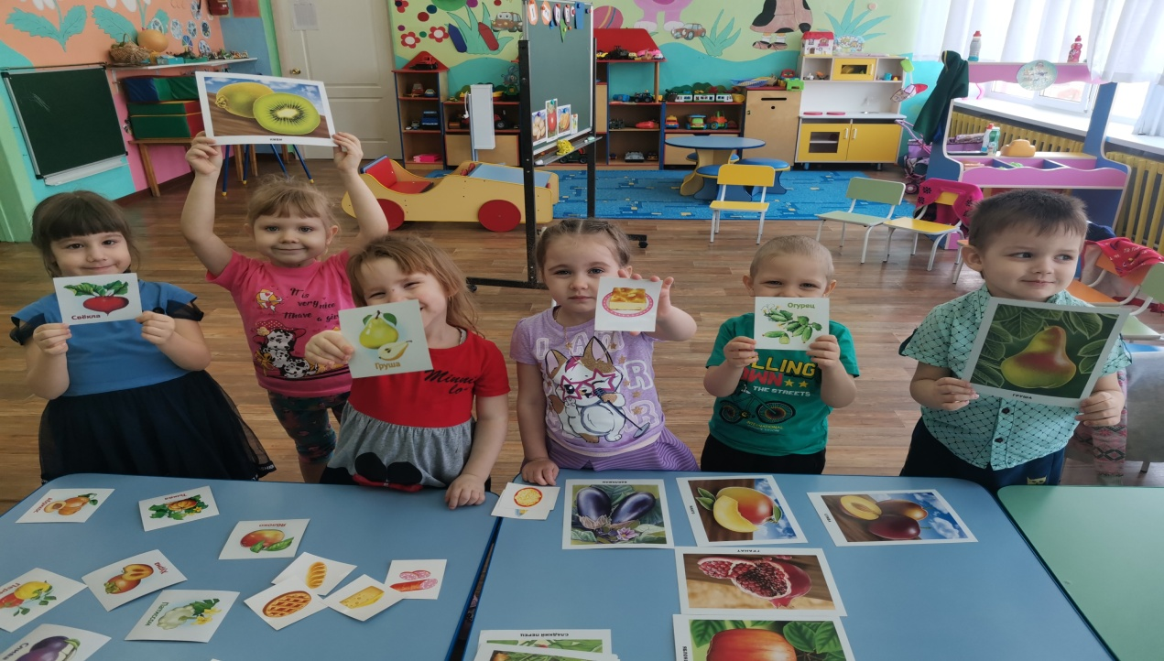

№3 Аппликация «Варим компот»
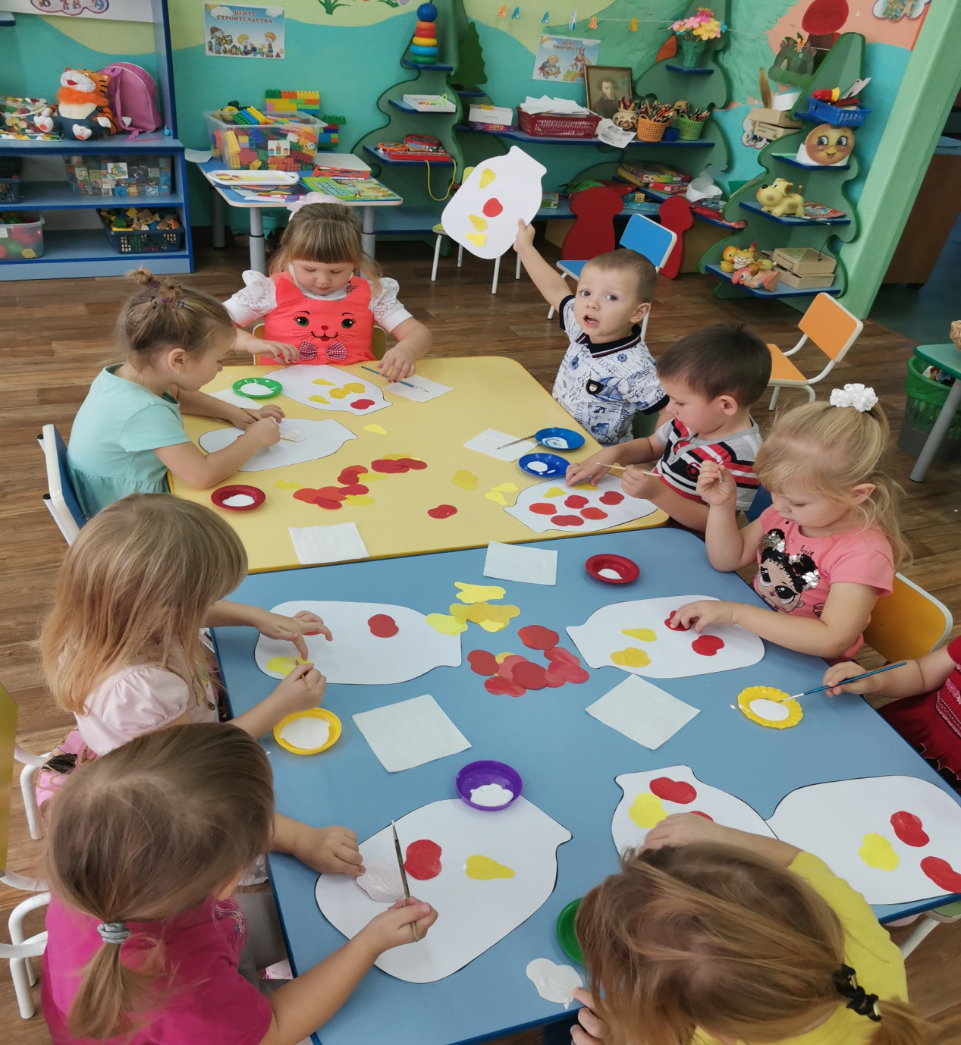

№4 Сюжетно – ролевая игра «Кухня»
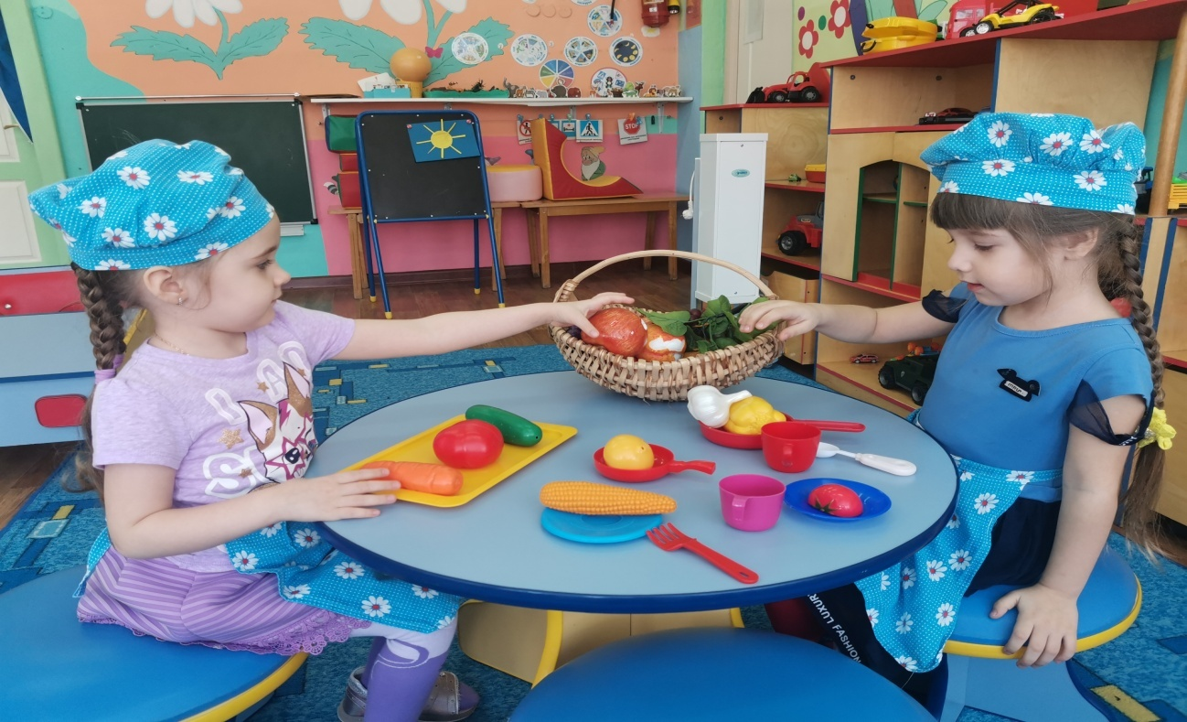

№5 Сюжетно- ролевая игра « Мы повара»

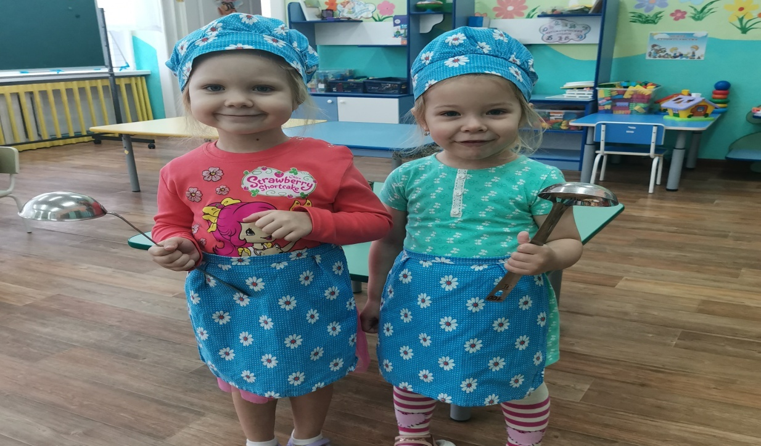

№6 Д/И «Овощи и фрукты»
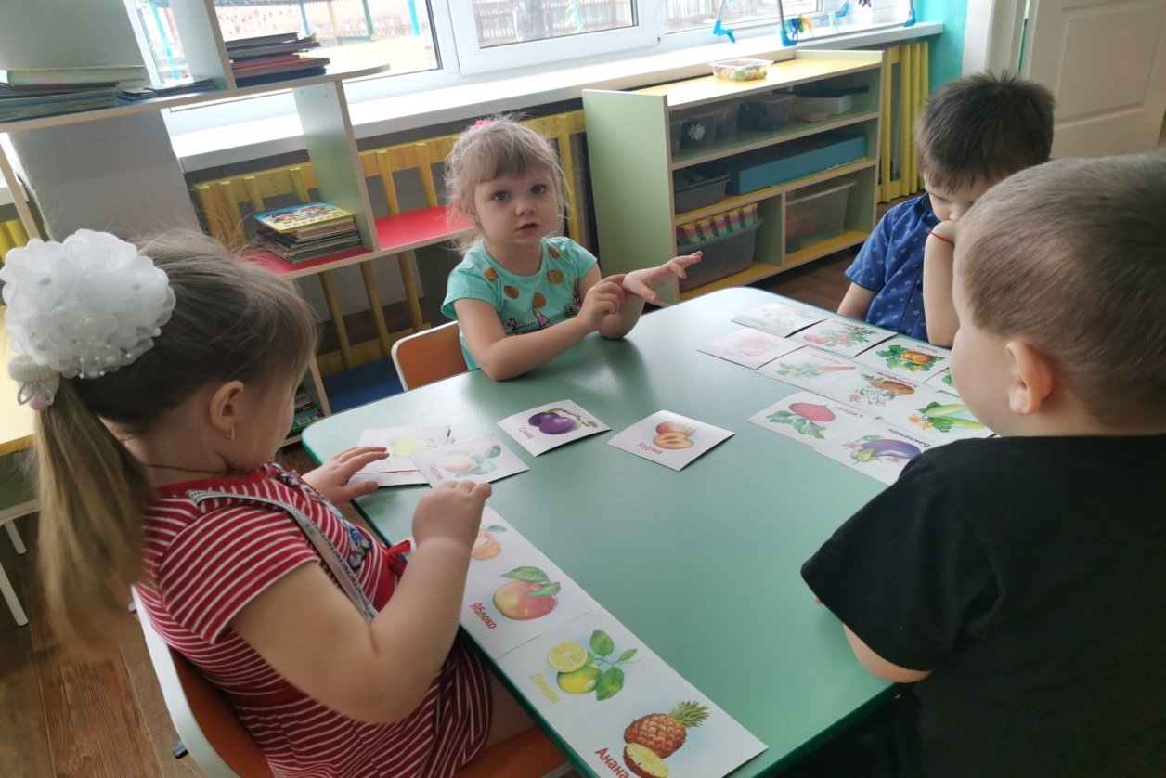
№7 «Режим дня»
